# **Netzwerkstrukturen, -komponenten, -standards und -modelle unterscheiden**

## **Netzwerktopologien unterscheiden**

**Topologien** beschreiben in der Netzwerktechnik die Art und Weise, wie Leitungen physisch verlegt werden. Topologie ist die „Landkarte“ des Netzes.

|  |  |  |
| --- | --- | --- |
| **Netzwerktopologien** | | |
| **Stern (Star)** | Von einem Sternmittelpunkt aus gehen sternförmig die Leitungen zu den Endpunkten. 🡪 Zugriffssteuerung CSMA/CD |  |
| **Erweiterter Stern  (Extended Star)** | Der Endpunkt eines Sterns ist wiederum Mittelpunkt eines weiteren Sterns; üblich sind bei LANs drei Ebenen. **Standard in heutigen Verkabelungen!** |  |
| **Vollständige Masche (Complete Mash)** | Jede Station ist mit jeder anderen verbunden; sehr hohe Ausfallsicherheit durch sehr hohe Redundanz, aber sehr aufwendig. |  |
| **Unvollständige Masche (Incomplete Mash)** | Alle wichtigen Stationen sind mehrfach mit anderen Stationen verbunden; ausfallsichere Netze durch Redundanz; erweiterter Stern mit Querverbindungen ergibt unvollständige Masche |  |
| **Zelle (Cell)** | Funkzellen decken bestimmte Bereiche mit Funkwellen ab, z. B. WLAN, Bluetooth, Mobilfunk. 🡪 Zugriffssteuerung CSMA/CA |  |
| **Punkt-zu-Punkt  (Point-to-Point, P2P)** | Verbindung von nur zwei Stationen |  |
| **Bus** | Alle Stationen sind parallel auf einer gemeinsamen Leitung. LANs nicht mehr üblich.  🡪 Zugriffssteuerung CSMA/CD |  |
| **Ring** | Jede Station hat eine Vorgängerstation und Nachfolgerstation. Daten werden nur in eine Richtung verschickt; Vorteil: sichere Datenübertragung, berechenbare Wartezeit, bis gesendet werden darf; Nachteil: etwas schwieriger Aufbau und schwierige Fehlersuche  🡪 Zugriffssteuerung über Token Passing |  |

**Aufgaben mit Kahoot (wahr oder falsch):**

1. **Der Ring ist die vorherrschende Topologie im LAN.**
2. **Die Fehlersuche ist bei Bus-Topologien besonders leicht.**
3. **Aus Gründen der Ausfallsicherheit ist eine Maschentopologie am besten.**
4. **Die Fehlersuche ist bei der Sterntopologie besonders leicht.**
5. **Bus-Verkabelungen trifft man in bestehenden Verkabelungen an.**
6. **In Zellnetzen ist die Fehlersuche sehr einfach.**
7. **Der Stern ist die vorherrschende Topologie im LAN.**

## **Strukturierte Verkabelung herstellen**

Eine universelle Gebäudeverkabelung, auch universelle Kommunikationsverkabelung oder **strukturierte Verkabelung** genannt, gliedert sich in drei Bereiche. Nach jahrzehntelangem „Wildwuchs“ bei der Telefonverkabelung in großen Gebäuden von Unternehmen, Behörden, Hotels oder Krankenhäusern hat man gelernt, dass man dies bei der Netzwerkverkabelung besser machen muss. Klare Strukturen helfen, sich in einer Verkabelung zurecht zu finden. Des Weiteren ist aufgefallen, dass mehrere Verkabelungen (z. B. Telefon, Feuer-/Rauchmelder, Rundfunk/Fernsehen) teilweise deckungsgleich übereinander liegen. Also ist es sinnvoll, mehrere Leitungsdienste zusammenzulegen.

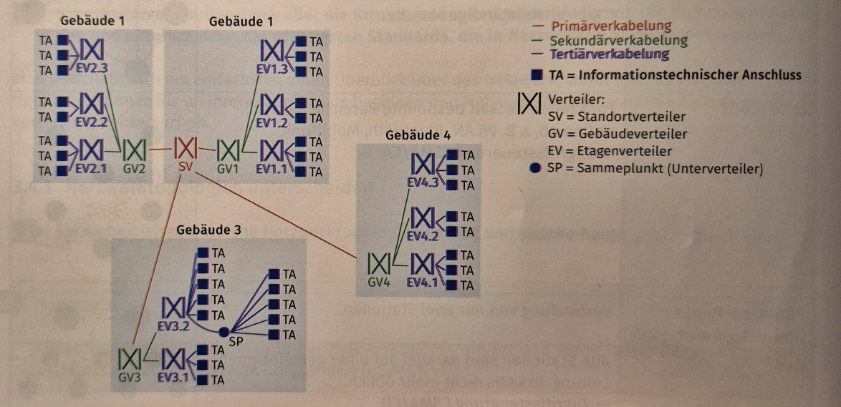**Schematischer Verkabelungsplan eines Betriebsgeländes**

Heraus kam eine Norm zur „strukturierten dienstneutralen Gebäudeverkabelung“, die universelle Gebäudeverkabelung (**UGV**). Das heißt, über eine einzige Verkabelung wird telefoniert, ferngesehen und Daten ausgetauscht. Diese Verkabelung ist in mehreren Normen festgelegt: der EU-Norm **EN**-50173, **ISO/IEC** 11801 und der US-Norm **TIA** 568A/B.

**Kommunikationskabelanlagen**

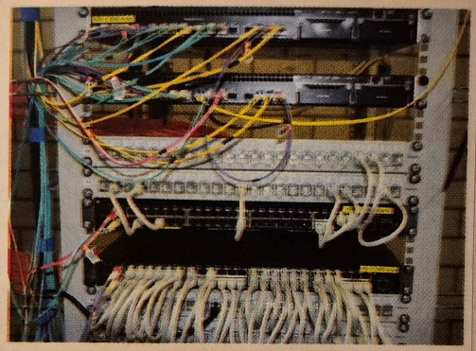**Primärverkabelung (erste Verkabelungsebene, auch Flächenverkabelung genannt)**  
Im Zentrum befindet sich der Standortverteiler (SV). Von hier aus gehen sternförmig die Leitungen in alle anderen Gebäude auf dem Betriebsgelände. Sie enden am Gebäudeverteiler (GV) eines jeden Gebäudes. Hier werden zumeist Lichtwellenleiter verwendet, da diese einen hohen Datendurchsatz aufweisen und größere Distanzen überbrückt werden können.

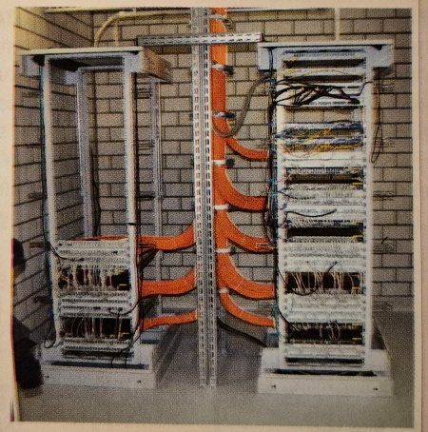**Sekundärverkabelung (zweite Verkabelungsebene, auch Vertikalverkabelung oder Steigleitungsbereich genannt)**  
Ausgehend vom Gebäudeverteiler eines jeden Gebäudes gehen sternförmig die Leitungen in alle Stockwerke oder Gebäudeteile einer Ebene. Sie enden jeweils am Etagenverteiler (EV). Hier werden meist Lichtwellenleiter und Kupferleitungen verwendet.

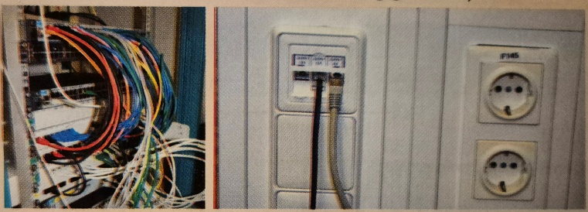**Tertiärverkabelung (dritte Verkabelungsebene, auch Horizontalverkabelung genannt)**  
Ausgehend von jedem Etagenverteiler (EV) gehen die Leitungen sternförmig in alle Zimmer der Etage und enden dort am informationstechnischen Anschluss (TA), also der Wanddose. Hier werden zumeist Kupferleitungen verwendet. In Fällen, bei denen ein sehr hoher Datendurchsatz erforderlich ist, kann auch Lichtwellenleiter bis zum Endgerät verwendet werden (FTTD, Fibre to the Desk).   
Faustformel: Pro 1000 m² Fläche wird ein Etagenverteiler verwendet. Es können auch mehrere Etagen an einen Etagenverteiler angeschlossen werden (SP, Sammelpunkt), wenn wenige informationstechnische Anschlüsse anzuschließen sind.

Dieses Verkabelungsschema beschreibt die passive Verkabelung eines Netzes, also nicht die aktiven Komponenten. Switches, Router usw. zählen nicht zur Verkabelung. Diese Bauteile werden in die Verteilerschränke eingebaut und bei Bedarf auch ersetzt. sie zählen nicht zur Verkabelung. Insgesamt ergibt sich also die Gesamttopologie als erweiterter Stern (Extended Star) über drei Ebenen.

Als **Ausfallsicherung** werden zusätzliche Querverbindungen auf derselben Ebene eingebaut. Sowohl Gebäude als auch Etagen werden untereinander zusätzlich verbunden. Als Gesamttopologie ergibt sich damit eine unvollständige Masche (Incomplete Mash), da jeder Verteiler mehrfach angefahren wird.

Die meisten Verteiler sind 19-Zoll-Schränke. Darin sind **Patchpanels** verbaut. An jeder Buchse eines Patchpanels endet eine Leitung. Die 19-Zoll-Verteilerschränke bieten genügend Platz, um die aktiven Komponenten fürs Netzwerk, aber auch Telefonanalgen und andere Geräte unterzubringen.

Mit Patch-Schnüren wird die Verbindung von einem Switchport (oder Router) auf eine Netzwerkdose hergestellt. Dieses Verbinden von Anschlüssen nennt man rangieren oder **„patchen“**.

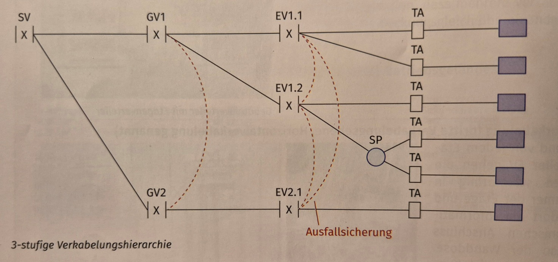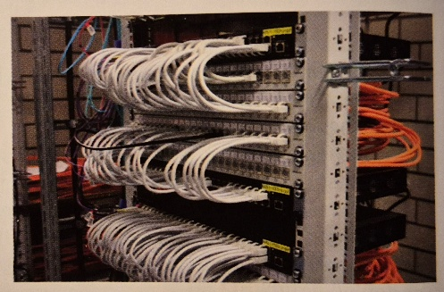Unterverteiler sind nach Norm nicht vorgesehen. Eine Ausnahme ist laut Norm erlaubt: Auf der dritten Ebene darf ein informationstechnischer Anschluss (TA) als Sammelpunkt fungieren. An diesen werden dann innerhalb des Raumes weitere informationstechnische Anschlüsse angeschlossen. Dies wird gemacht, wenn beispielsweise in einem Schulungsraum sehr viele Rechner stehen und man nicht für jeden Rechner eine Leitung zum Etagenverteiler verlegen möchte. Dann wird der Raum nur mit wenigen informationstechnischen Anschlüssen angefahren.

Die Festverkabelung zwischen Verteiler-Patchfeld und informationstechnischem Anschluss (TA) wird **Permanent Link** genannt. Die gesamte Strecke vom Switch bis zum Endgerät nennt man **Channel Link**. Dieser umfasst auch die Anschlussschnüre vom Switch zum Patchfeld und von der Anschlussdose (TA) zum Endgerät. Die Leitungslänge für den Channel Link darf 100 m nicht überschreiten. Die maximale Leitungslänge für den Permanent Link ist mit 90 m definiert.

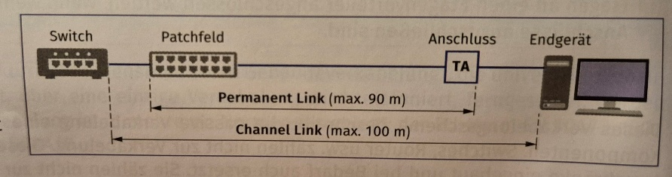In kleinen bis normal großen Zimmern sind die Dosen meist an der Wand installiert. In Großraumbüros werden die Anschlüsse im Boden versenkt (sog. Bodentanks).

Doppel- oder Dreifachdosen sind Einfachdosen vorzuziehen, da der Installationsaufwand geringer ist.

**Beschriftung von Dosen und Verteilern**

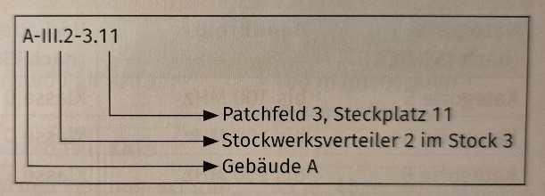Um sich in einer Verkabelung zurechtzufinden, ist eine Dokumentation notwendig. Dazu zeichnet man in Lagepläne der Gebäude möglichst genau die Lage der Dosen, der Leitungen und Verteiler ein.

Je nach Größe des Unternehmens bzw. des Betriebsgeländes werden alle Gebäude eindeutig gekennzeichnet. Oft nimmt man dazu Buchstaben. Die Stockwerke in jedem Gebäude werden auch eindeutig gekennzeichnet. Am besten beginnt man mit 0 im Erdgeschoss. Das erste Obergeschoss bekommt dann die Nummer 1. Dies verhindert Fehler beim Durchzählen, die entstehen können, wenn man im Erdgeschoss mit 1 beginnen würde. Sind mehrere Verteiler in einem Stockwerk vorhanden, so werden sie indiziert. III.2 bedeutet dann: dritter Stock, zweiter Verteiler. Diese Nummern werden an den Dosen angebracht. Man sieht der Dose somit an, an welchem Verteiler an welchem Patchfeld diese Dose aufgelegt ist. Am Verteiler gibt es meist keine Kennzeichnung, wo die Dosen des Patch-Feldes enden. Hier hilft nur eine Liste (s. unten Tabelle) mit Patchfeld bzw. Portnummer und Zimmernummer. Wenn verschiedene Leitungen bei der Installation verwendet wurden, ist es hilfreich, wenn der Leitungstyp auch vermerkt ist.

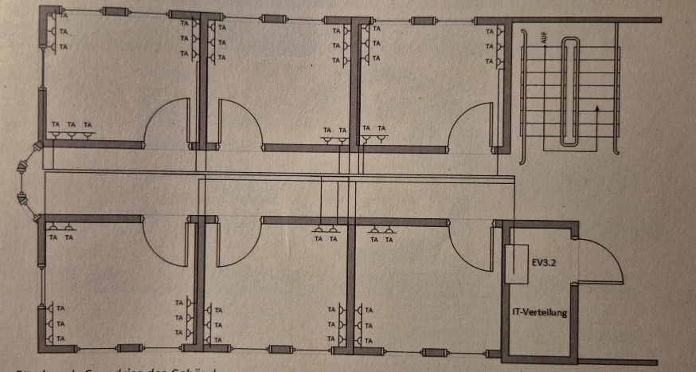

**Grundrisspläne** mit nummerierten Zimmern, in die Leitungen, Dosen und Verteiler eingezeichnet sind, gehören in jeden Verteiler. Ein Schnellhefter mit diesen Plänen und den Listen sollte Standard sein.

|  |  |  |
| --- | --- | --- |
| **Netzwerk-Dokumentation Verteiler A-III** | | |
| **Patchpanel-Nr. und Port-Nr.** | **Leitungstyp** | **Zimmer** |
| 3.1 | CAT6 | 12 |
| 3.2 | CAT6 | 12 |
| 3.3 | CAT5e | 12 |
| 3.4 | CAT5e | 12 |
| 3.5 | CAT6a | 13 |
| … | … | … |

**Netzwerkmedien**

Als Medien werden Kupferleitungen als verdrillte Adernpaare und Lichtwellenleiter verwendet. Koaxialleitungen werden nicht mehr verbaut. Genau genommen kann man Funkwellen wie beispielsweise von Bluetooth und WLAN auch als Medium bezeichnen. Funkwellen benötigen keine Leitung, sie breiten sich frei im Raum aus (hierzu später mehr).

**Komponentenkategorien und Verkabelungsklassen**

Netzwerkkomponenten (Leitungen, Dosen, Patchpanels) sind in Kategorien eingeteilt. Je nach Kategorie lassen sich unterschiedliche Datenübertragungen realisieren. Die Kategorie bestimmt die Bandbreite des Signals, welches übertragen werden kann. Je höher die übertragbare Frequenz, desto höher die Datendurchsatzrate.

|  |  |  |  |
| --- | --- | --- | --- |
| **Netzwerkkategorien und Klassen** | | | |
| **Kategorie (nach ISO/IEC)** | **Bandbreite** | **Verkabelungsklasse (nach ISO/IEC)** | **Einsatzgebiete** |
| Kategorie 5 | bis 100 MHz | Klasse D | für Datenraten bis zu 100 Mbit/s |
| Kategorie 5e | bis 100 MHz | Klasse D | für Datenraten bis zu 1 Gbit/s |
| Kategorie 6 | bis 250 MHz | Klasse E | für Datenraten bis zu 10 Gbit/s |
| Kategorie $6_{A}$ | bis 500 MHz | Klasse $E_{A}$ | für Datenraten bis zu 10 Gbit/s |
| Kategorie 7 | bis 600 MHz | Klasse F | für Multimediale Anwendungen |
| Kategorie $7_{A}$ | bis 1000 MHz | Klasse $F_{A}$ | für Multimediale Anwendungen |
| Kategorie 8 | bis 2000 MHz | Klasse G | 25 GBase-T und 40 GBase-T |

Um die Qualität einer Verkabelung qualitativ zu bestimmen, wird jede einzelne Leitung nach Fertigstellung der Verkabelung vermessen. Netzwerkverkabelungen werden in Klassen eingetragen. Damit wird gewährleistet, dass die gewünschten Übertragungsraten auch realisierbar sind. Auch wenn nur Bauteile der für eine Klasse erforderlichen Kategorie verwendet werden kann, kann es sein, dass durch schlampige und fehlerhafte Verarbeitung/Verlegung die gewünschte Netzwerkklasse nicht erreicht wird.

**Funk, elektromagnetische Wellen**

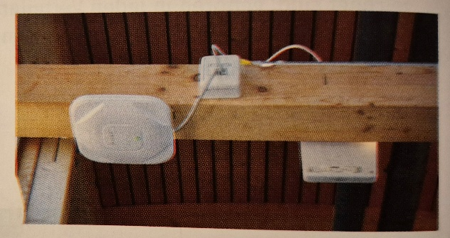Der Tertiärbereich einer strukturierten Verkabelung stellt „die letzten Meter“ zum Anschluss eines Endgerätes dar. Funktechnik verwendet zwar keine Leitungen, aber sie wird hier ebenso zum Anschluss für Endgeräte verwendet.

Funknetze, in Deutschland Wireless LAN (WLAN) genannt, sind heute allgegenwärtig. In anderen Ländern nennt sich diese Technik Wi-Fi. WLAN-Access-Points werden an informationstechnische Anschlüsse angeschlossen. Sie verlängern dadurch die Tertiärverkabelung.

In fast jedem Haus befindet sich ein WLAN-Zugangspunkt. Mit WLAN sind Übertragungsraten von einigen Mbit/s bis zu knapp 1 Gbit/s möglich. Allerdings teilen sich die Teilnehmer die zur Verfügung stehende Bandbreite, sodass der Datendurchsatz mit steigender Zahl der Teilnehmer merklich zurücklegt.

**Gängige Netzwerkbezeichnungen**

Gängige Netzwerkbezeichnungen sind althergebracht. Sie haben die Form 10-Base-X, wobei die vordere Zahl die Datenrate in Mbit/s angibt. Base steht für Basisband und bedeutet, dass keine Trägerfrequenzen wie beim Rundfunk verwendet werden. Oft wird diese „Base“ auch nur mit B abgekürzt. Alles was in der Bezeichnung danach folgt, bezeichnet den Leitungstyp und ist nicht einheitlich. In der folgenden Tabelle sin die wichtigsten Bezeichnungen und deren Charakteristiken aufgelistet.

|  |  |  |  |
| --- | --- | --- | --- |
| **Ethernet-Bezeichnungen** | | | |
| **Bezeichnung** | **Datenrate C** | **Leitungstyp** | **Max. Segmentlänge/Bemerkungen** |
| 10Base5 | 10 Mbit/s | Koax RG8 (Yellow Cable) | 500 m (nicht mehr gebräuchlich) |
| 10Base2 | 10 Mbit/s | Koax RG58 | 185 m (nicht mehr gebräuchlich) |
| 10Base-T | 10 Mbit/s | Twisted Pair CAT3 | 100 m (nicht mehr gebräuchlich) |
| 100Base-T | 100 Mbit/s | Twisted Pair CAT5 | 100 m |
| 100Base-T1 | 100 Mbit/s | Twisted Pair ungeschirmt | 15 m (40 m; IoT, Industrie 4.0, Kfz) |
| 100Base-FX | 100 Mbit/s | LWL Monomode | 400 m |
| 1000Base-T | 1 Gbit/s | Twisted Pair CAT5e | 100 m |
| 1000Base-T1 | 1 Gbit/s | Twisted Pair geschirmt | 15 m (40 m; IoT, Industrie 4.0, Kfz) |
| 1000Base-SX 1000Base-LX 1 GbitE | 1 Gbit/s | LWL | bis 550 m |
| 10GbaseT 10 GbitE | 10 Gbit/s | Twisted Pair CAT7 | 100 m |
| 10GbaseT FX  10 GbitE | 10 Gbit/s | LWL | bis 100 m |
| 40GbaseCR4 40 GbitE | 40 Gbit/s | Kupfer-Twinax | 10 m |
| 40BaseSR4 40 GbitE | 40 Gbit/s | Multimode-LWL mit 4 Kanälen | 100 m |
| 40BaseLR4 40 GbitE | 40 Gbit/s | Singlemode-LWL mit 4 Kanälen | 10 km |
| 100GBaseCR10 100 GbitE | 100 Gbit/s | Kupfer-Twinax | 10 m |
| 100GBaseSR10 100 GbitE | 100 Gbit/s | Multimode-LWL mit 10 Kanälen | 100 m |
| 100GBaseLR10 100 GbitE | 100 Gbit/s | Singlemode-LWL mit 10 Kanälen | 10 km |
| 100GBaseER4 100 GbitE | 100 Gbit/s | Singlemode-LWL mit 10 Kanälen | 40 km |

Die alten Leitungen mit 10 Mbit/s mit Twisted Pair findet man vereinzelt noch in alten Verkabelungen. Diese genügen aber unseren heutigen Ansprüchen nicht mehr. Koaxialleitungen sind so gut wie verschwunden und durch TP-Leitungen ersetzt worden. Neu sind die äußerst schnellen Verbindungen mit 40 Gbit/s und 100 Gbit/s. Sie werden vereinzelt schon eingesetzt, allerdings überwiegend in Rechenzentren und nicht in der Fläche.

Zwei weitere Neuerungen sind die 100Baste-T1 und die 1Gbase-T1 Normen mit Datenraten von 100 Mbit/s und 1000 Mbit/s. Dabei handelt es sich um Verbindungen über ein einziges verdrilltes Adernpaar. Die langsamere Variante benutzt ein ungeschirmtes Paar, die schnelle ein Paar mit Abschirmung. Diese ist eine Entwicklung aus der Kfz-Technik, da dort künftig große Datenmengen erzeugt und verarbeitet werden müssen. Diese Technik lässt sich dann auch in der Gebäudeautomation (Stichwort „Smart-Home“) einsetzen.

**Aufgaben mit Kahoot (wahr oder falsch):**

1. **Durch Querverbindungen der Verteiler in einer strukturierten Verkabelung ergibt   
   sich eine unvollständige Masche.**
2. **Der Permanente-Link einer LAN-Verkabelung darf maximal 100 m betragen.**
3. **Eine strukturierte Netzwerkverkabelung ist selbsterklärend und braucht keine weitere Dokumentation.**
4. **Eine besondere Netzwerkdokumentation wird nach Beendigung der Arbeiten aktualisiert.**
5. **Die Netzwerkdokumentation gehört dem Ersteller und darf nicht beim Kunden gelassen werden.**

**Aufgabe 1:**

1. Warum werden in Netzen im Auto große Datenmengen transportiert?
2. Wo und wozu werden diese Daten erzeugt?

**Aufgabe 2:**

Wie verhält sich eine Verkabelung von Patchfeld über Leitungen bis zur Anschlussdose, wenn jeweils ein Bauteil der Kategorie 5, 6 und 7 verwendet wird?

**Aufgabe 3:**

Eine neue Netzwerkverkabelung wurde fertiggestellt und ohne Beanstandungen abgenommen. Als ein Büromitarbeiter in ein anderes Büro umzieht, macht er die Patch-Verbindung im Etagenverteiler selbst. Später beklagt er sich, in seinem neuen Büro sei „das Netzwerk zu langsam“, weitaus langsamer als im alten Büro. Was kann die Ursache sein?

**Aufgabe 4:**

Wie lange darf der Permanent Link einer Netzwerkverkabelung und der Channel Link sein?